Nama : Ananda Dwi Saputra
NPM : 242310021
Kelas : TI 24 PA2

LATIHAN PERTEMUAN 10
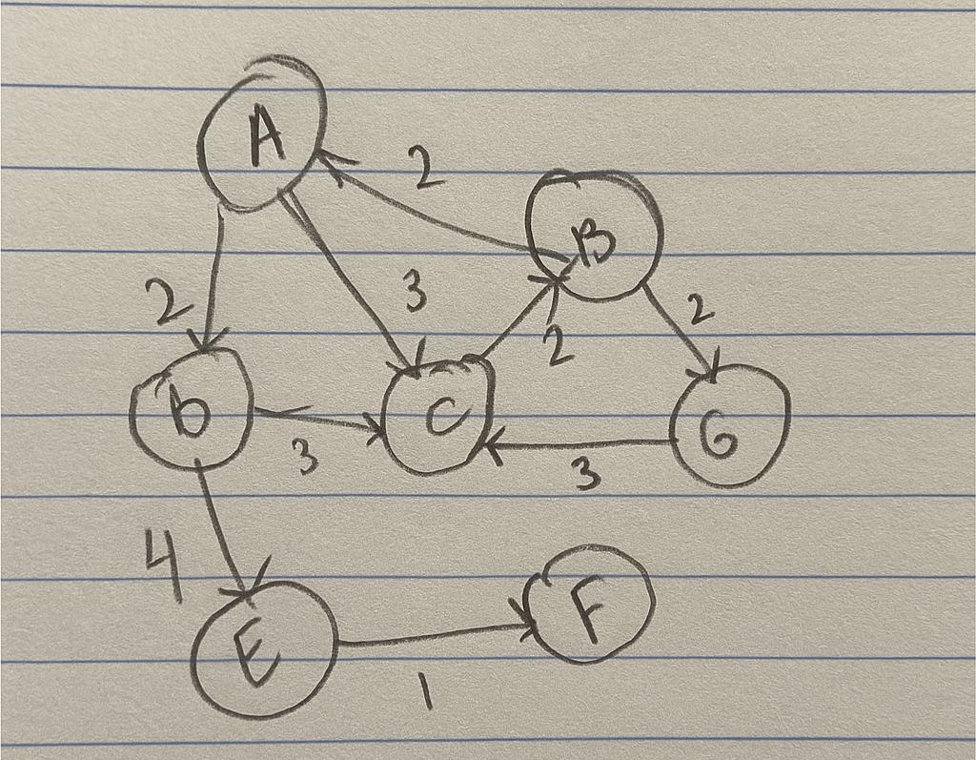
- Tentukan shortest path A – G
- Graph disamping termasuk jenis … graph & … graph
- Tentukan jarak :
- A – B
- A – F

JAWABAN
- A -> C -> B -> G
Dengan jarak: 3 + 2 + 2 = 7

- Jenis 1: undirected graph
Jenis 2: directed graph

- A – B :
A -> C -> B
Dengan jarak: 3 + 2 = 5

A – F :
A -> D -> E -> F
Dengan jarak: 2 + 4 + 1 = 7

